**雷沃谷神CC05(4YZ-5B)自走式玉米收获机产品介绍**

白城宏达农机物流园有限公司总经销

联系电话：洮北区19104366605

洮南市19104368668

通榆县19104366721

大安市19104366631

镇赉县19104366788

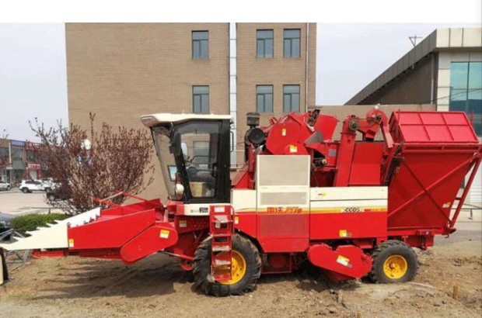

**作业高效**

* 5行×650（或600）mm行距板式摘穗单元，适应东北目标市场的对行收获的要求。
* 体现对刀式拉茎辊 结构，提高早晚收获青湿作物的适应性，提升作物效率，不易缠草。
* 果穗输送搅龙的刮板加宽，满足高速作业时果穗输送流畅，提高工作效率。
* 一级果穗升运器，升运器工作宽度为825mm，提高果穗输送效率。
* 排草口随升运器同步加宽至825mm，排杂通道加宽，排杂能力提升。
* 配置六组剥皮机，提升整机高速作业时的剥皮能力，提升工作效率。
* 平辊剥皮机+星轮压送器，与槽辊剥皮机比较，可减少剥皮机掉籽粒。

**作业效果好**

* 果穗箱容积3.8m3，卸粮高度2.5m。
* 果穗箱内增加液压马达驱动果穗输送带，并且角度可调。
* 果穗箱配置优势明显，节省卸粮次数，提升综合作业效率。
* 配置贝壳式振动筛，清选面积1.38m2，清选效果好。
* 振动筛改为轴承支撑摆动，提高整机可靠性。
* 籽粒出口处增加清杂吸风机，提高回收箱籽粒的清洁度。
* 配置幅宽为3.05m的还田机，采用两端输送动力，提高传动可靠性。
* 通过更改底盘结构，还田机通过高度提升至410mm。
* 割台倾角小，分禾器加长，具有较强的收获倒伏的功能，玉米果穗损失少。

**可靠性高**

* 底盘纵梁选用高强度方管结构，提高承载能力及抗扭曲能力。
* 配置D7系列变速箱+封闭边减驱动桥，承载能力强，可靠性高。
* 后转向轮配置12-18型轮胎，加大后轮直径，提升了整机通过性及行驶稳定性。
* 采用冷暖弧形驾驶室，室内宽敞，视野宽阔。

**雷沃谷神CC05(4YZ-5B)玉米收获机技术参数**

|  |  |
| --- | --- |
| 机型 | CC05（4YZ-5B） |
| 整机尺寸（mm）长×宽×高 | 8650×3400×4160 |
| 动力系统额定功率（ps） | 190（或200） |
| 固定行距（mm） | 650 |
| 变速箱型式 | D7+封闭边减 |
| 剥皮辊型式 | 六组平辊复合辊式剥皮机 |
| 果穗箱容积（m³） | 3.8 |
| 最大卸粮高度（mm） | 2500 |
| 还田机位置 | 中置 |
| 还田机幅宽（mm） | 3050 |